Saf Maddeleri Tanıyalım / Bileşikler
Farklı tür element atomları uygun koşullar oluştuğunda bir araya gelirler ve kendi özelliklerini kaybederek yeni bir madde meydana getirirler. Farklı tür atomların belirli oranlarda bir araya gelmesiyle oluşan saf maddelere bileşik denir. Bileşikler;
En az iki farklı elementten oluşur. Daha karmaşık bileşiklerde ise üç ya da daha fazla element bulunabilir.
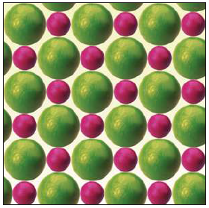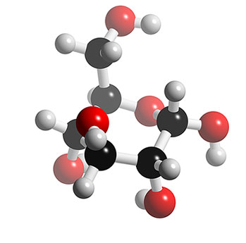
Kendilerini oluşturan elementlerden tamamen farklı fiziksel ve kimyasal özelliklere sahip olurlar.
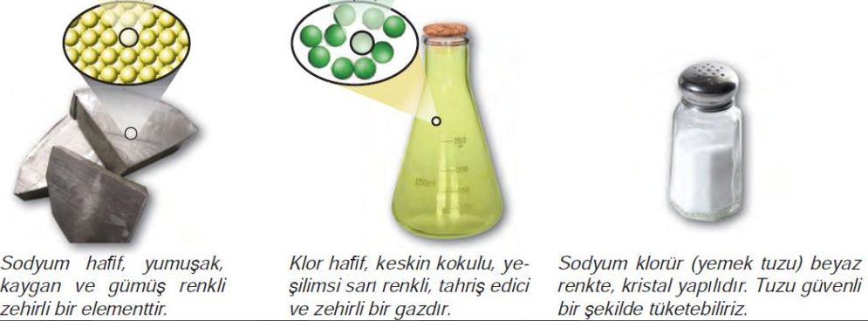
Bazı bileşikler moleküllerden oluşur. Bazıları ise moleküler yapıda değildir.
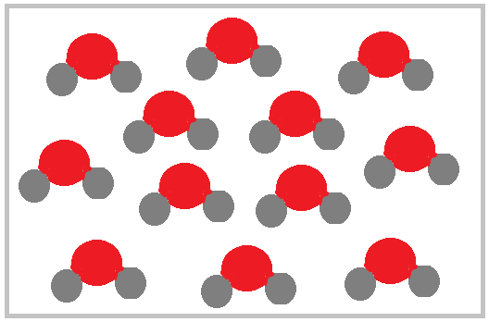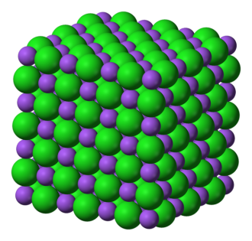
Özet olarak; elementler ve bileşikler saf maddelerdir. İçerisinde kendinden başka madde bulunmayan maddelere saf madde adı verilir.

